Thematic section: Theoretical Research. Full Paper
Subsection: Physical Organic Chemistry.
The Reference Object Identifier – ROI-jbc-В/21-1-2-8
The Digital Object Identifier – DOI: 10.37952/ROI-jbc-В/21-1-2-8
Received 27 July 2021; Accepted 30 July 2021

Analysis of the mechanisms of magnetic control by changing
the orientation of the spin of the atomic nucleus in space

Dmitry P. Shatalov,* Pyotr P. Purygin,
Vladimir A. Glushchenkov, and Dmitry S. Sineglazov⁺
Samara University. Moskovskoe Shosse, 34. Samara, 443086. Russia.
E-mail: shdp.samara@mail.ru ; dima.cineglazov@yandex.ru
___________________________________
*Supervising author; ⁺Corresponding author
Keywords: alternating magnetic field, spin, singlet-triplet transition, NMR.

Abstract
To implement the theoretical possibility of a method for breaking a covalent chemical bond in a non-chemical way, it is proposed to use the connection between the spins of the nuclei of interacting atoms with their magnetic moments. The implementation of the process of changing the position of the spin of an atomic nucleus in space through the action of an external magnetic field on the magnetic moment of a given nucleus is considered. The method of breaking the covalent chemical bond of a molecule by the action of an alternating magnetic field consists in transferring the spins of paired electrons of interacting atoms from the singlet state to the triplet state, through the inversion of the spin of the nucleus of the corresponding atom by the action of an external magnetic field. Under the action of an external magnetic field B₀ on ​​atomic nuclei, the structuring of the magnetic moments μ of these nuclei occurs, which consists in the alignment of the magnetic moments along the field or opposite to the field. This process creates conditions for the generation of the precessional rotation of magnetic moments μ and the formation of the angle of deviation θ, of these magnetic moments, from the vector of action of the external magnetic field B₀. The mechanism of the effect of an external magnetic field on the magnetic moment of the atomic nucleus does not require a generator of electrical pulses with a wide frequency range, since, at any moment in time, the radius vector of the magnetic moments of all nuclei subject to the field will always be perpendicular to the vector of the external magnetic field. The generator operating parameter depends on the time of passage of other processes not related to the precession frequency of the magnetic moments of nuclei. On the basis of the presented theoretical conclusions, the design of the installation has been developed.

For citation: Dmitry P. Shatalov, Pyotr P. Purygin, Vladimir A. Glushchenkov, Dmitry S. Sineglazov. Analysis of the mechanisms of magnetic control by changing the orientation of the spin of the atomic nucleus in space. Butlerov Communications B. 2021. Vol.1. No.2. Id.8. DOI: 10.37952/ROI-jbc-B/21-1-2-8

Введение
В нашей предыдущей работе [1], рассматривалась теоретическая возможность способа разрушения ковалентной химической связи нехимическим путем. Для осуществления данного процесса предлагалось использовать связь спинов ядер взаимодействующих атомов с их маг-нитными моментами.
Известно, что химическая ковалентная связь, между взаимодействующими атомами в молекуле создаётся спаренными соответствующими валентными электронами взаимодейст-вующих атомов в синглетном (S) спиновом состоянии. Если спины спаренных электронов направлены противоположно друг другу (↓↑) – вероятность совместного пребывания элект-ронов в одной области пространства между атомами максимальна, синглетное спиновое сос-тояние спаренных валентных электронов ведет к обменному взаимодействию атомов вещества. При изменении, тем или иным способом, положения спина одного из спаренных электронов на параллельное (↑↑) – триплетное (T) состояние, ковалентная химическая связь разрушится в результате несовместимости по спину [(↑↓)₁^{S} → (↑↑)₂^{T}r]^{е-} (принцип Паули) [5].
Спин I – это собственный механический момент углового движения частиц р, имеющий квантовую природу и не связанный с перемещением частицы как целого. При взаимодействии со средой, спин и ядра и электрона всегда занимает наиболее выгодное энергетическое сос-тояние и соответствующее положение в пространстве.
В рамках качественной модели ядро атома можно рассматривать как вращающуюся заряженную сферу с угловым моментом количества движения. Вращающееся вокруг своей оси ядро имеет собственный момент количества движения р или спин I.

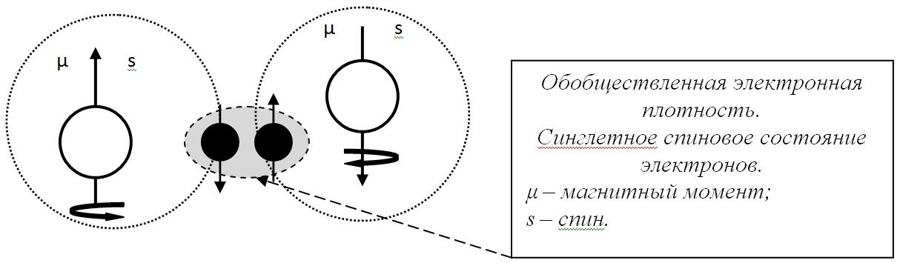
Рис. 1. Формирование ковалентной химической связи атомов в молекуле

Механический момент углового движения ядра р связан со спином ядра I простым соот-ношением:
р = hI
где h – постоянная Планка. Поскольку ядро имеет заряд, то при наличии спинового движения существует магнитный момент μ.

Имеется пропорциональная связь γ между магнитным моментом μ ядра с угловым мо-ментом количества спинового движения р:

μ = γр = γIh
где «I» – спин ядра атома [6].

Рассмотрим осуществление процесса изменения положения спина ядра атома в прост-ранстве через воздействие внешним магнитны полем на магнитный момент данного ядра. Маг-нитный момент ядра направлен вдоль оси спинового движения и его можно уподобить крошечно-му стержневому магниту с характерными спиновыми (вращательными) и магнитными моментами.
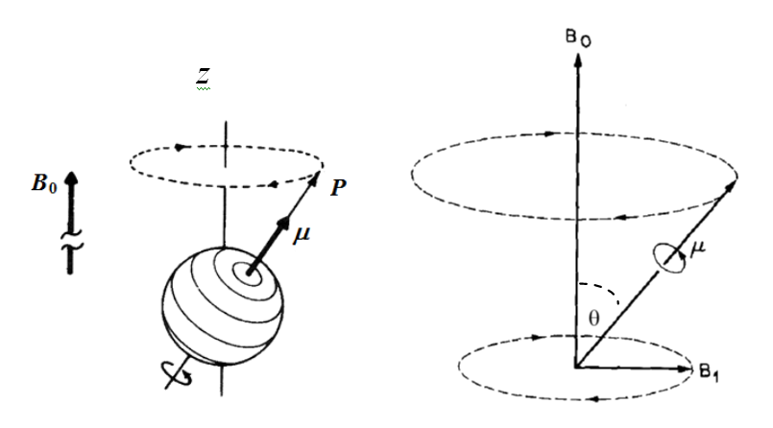
Рис. 2. Прецессионное вращения ядра

Во внешнем магнитном поле В₀, как всякий магнитный диполь в соответствии с общими законами электродинамики, магнитный момент ядра μ начнет прецессировать вокруг направ-ления вектора магнитной индукции внешнего магнитного поля В_{0,} составляя с ним некоторый угол θ (рис. 2). Угловой момент ядра р вызывает прецессионное вращение
При этом возможны два устойчивых состояния. Более выгодной, низкой энергией будет обладать такое состояние, когда проекция μ на ось z – μ_{z} ориентирована параллельно вектору поля В₀, магнитный момент ядра «ориентирован по полю В₀». Более высокой энергией обладает состояние, когда проекция μ_{z} антипараллельна вектору В₀, магнитный момент ядра «направлен против поля В₀» Таким образом во внешнем магнитном поле В₀ происходит квантование – расщепление уровней энергии. Согласно законам квантовой механики, максимальная величина собственного момента количества движения ядра p может принимать значения, кратные ħ/2.
Спин не имеет аналога в классической механике, потому модель ядра, вращающегося подобно гироскопу, имеют значение не более чем наглядной аналогии. Тем не менее, на осно-вании наличия у ядра, с массой m, вращения вокруг оси симметрии с угловой скоростью ω и угловым моментом р, механическим аналогом ларморовской прецессии служит модель вра-щающегося гироскопа [6].
Гироскопом называют массивное симметричное тело с массой m, вращающееся с боль-шой угловой скоростью ω вокруг оси симметрии, и законы гироскопического вращения явля-ются частью законов механики [3].
Способ разрушения ковалентной химической связи молекулы воздействием перемен-ного магнитного поля заключается в переводе спинов спаренных электронов взаимодействую-щих атомов из синглетного состояния в триплетное [(↑↓)₁^{S} → (↑↑)₂^{T}r]^{е-}, через инверсию спина ядра соответствующего атома воздействием внешнего магнитного поля и основан на следую-щих физических процессах [1]:
- ядра атомов обладают магнитным моментом (μ), вектор которого совпадает с осью спинового движения ядра – спином I(s);
- внешнее магнитное поле В₀ (↑) стремится ориентировать магнитный момент ядер параллельно (↑↑) или антипараллельно (↑↓) направлению этого поля (Зеемана эффект);
- переход магнитного момента (μ) ядра атома из одной возможной ориентации в другую может быть индуцирован воздействием внешнего переменного магнитного поля $\tilde{В}$₀ (ядерного магнит-ного резонанса эффект);
- между ядрами атомов и валентными электронами существует спин-спиновое и сверхтонкое взаимодействие (СТВ). Изменение ориентации – инверсия магнитного момента и спина ядра атома, ведет к изменению энергетического состояния и положения магнитного момента и спина валентного электрона данного атома.

Результаты и их обсуждение
Рассмотрим возможные механизмы воздействия внешнего магнитного поля на магнит-ный момент ядра для осуществления процесса инверсии – изменения положения спина ядра на π (180^{о}). При воздействии внешнего магнитного поля В₀ (↑) на ядра атомов происходит структуризация магнитных моментов μ данных ядер, заключающееся в выстраивании магнит-ных моментов «по полю» (↑↑) или «противоположно полю» (↑↓) (Зеемана эффект). Данный процесс создаёт условия для генерации прецессионного вращения магнитных моментов μ и формировании угла отклонения θ, данных магнитных моментов, от вектора воздействия внешнего магнитного поля В₀.
Примером механизма изменения угла θ является процесс ядерного магнитного резонанса (ЯМР). Рассмотрим эффект ядерного магнитного резонанса с применением законов механики. Момент импульса L(р) (кинетический момент, угловой момент, орбитальный момент, момент количества движения) характеризует количество вращательного движения. Данная величина, зависит от количества массы вращения, как эта масса распределена относительно оси враще-ния и с какой скоростью происходит вращение. Тогда вектор магнитного момента ядра можно представить как равнодействующий между вектором действия силы внешнего магнитного поля В₀ и вектором неких сил инерционного характера F_{J}, вызывающих отклонение на определенный угол θ от оси прецессионного вращения ядра. Построим векторную диаграмму – рис. 3.

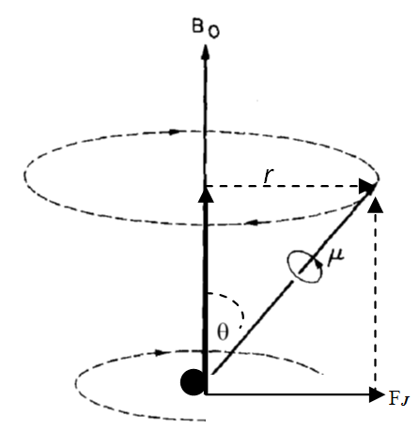 | 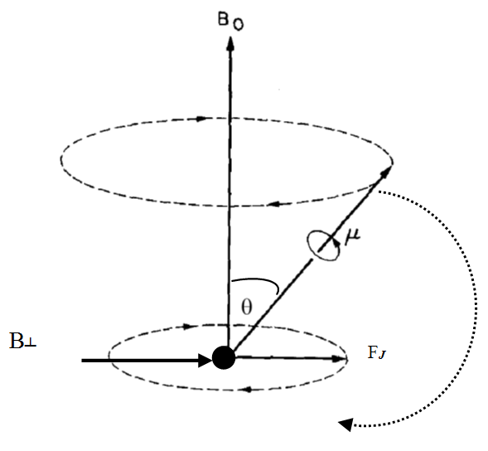
Рис. 3. Векторная диаграмма  формирования угла θ | Рис. 4. Условия инверсии  спина ядра в процессах ЯМР
Для конкретного ядра, все параметры его характеристик будут постоянны. Следовательно, радиус вектор r будет описывать вокруг оси симметрии прецессионного вращения – вектора внешнего магнитного поля B₀, окружность длиной S = 2πr с угловой скорость прецессии Ω. Этот путь он совершит за строго определенное время t', с периодичностью Т = t', и при 1/Т = ω_{о} где ω_{о} – частота кругового движения, являющейся частотой ларморовой прецессии.
Суть процесса ЯМР заключается в регистрации периодических колебаний вектора магнит-ного момента ядра μ под воздействием переменного магнитного поля В┴, перпендикулярного вектору внешнего магнитного поля В₀. Эти колебания происходят с изменением угла прецессии θ, угла положения магнитного момента ядра µ, при периодическом совпадении, а следовательно – сложении, направлений вектора действия сил инерционного характера F_{J} и вектора перпен-дикулярного магнитного поля В┴, что ведет к увеличению угла θ и, при расчетной амплитуде перпендикулярного магнитного поля В┴, инверсии магнитного момента μ ядра атома на π (180^{о}) (рис. 4).
Такой механизм воздействия внешнего магнитного поля В₀ обусловлен наличием опреде-ленных инженерных решений. Во-первых – для функционирования источника перпендикуляр-ного магнитного поля В┴ необходим генератор электрических импульсов с широким диапазоном частот. При условии, что данные частоты входят в диапазон высоких частот, такой генератор будет чрезвычайно сложным по конструкции. Так же необходимо решать проблему периоди-ческой автоматической смены частоты в связи с наличием такого параметра как химический сдвиг частот, связанный с эффектом экранирования ядер атомов в зависимости от положения в молекуле [2]. Кроме этого, для перпендикулярного магнитного поля В┴, существует энергозатрат-ный процесс преодоления эффекта намагничивания структурирующим внешним магнитным полем В₀ [6].
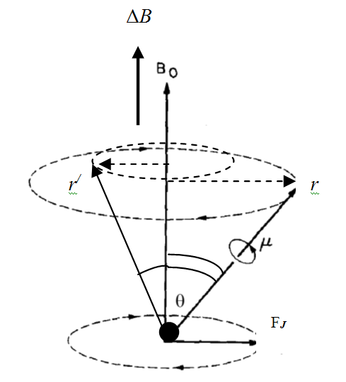
Рис. 5. Векторная диаграмма условий изменения
ларморовой частоты
Но, угол θ меняется и в отсутствии перпендикуляр-ного переменного магнитного поля В┴, при изменении век-тора В₀, (рис. 5). Из теории ЯМР известно, что с увеличе-нием индукции внешнего магнитного поля В₀, ларморовая частота увеличивается, при постоянстве всех остальных параметров [5]. Исходя из векторной диаграммы на рис. 5, косинус угла θ равен отношению вектора амплитуды внеш-него магнитного поля В₀ к магнитному моменту µ: cos θ = В₀/µ. При µ – const и увеличении вектора внешнего магнитного поля на ΔВ, cos θ = В₀ + ΔВ/µ увеличивается, происходит уменьшение угла θ, что по теории гироскопа, соответствует противодействию силы тяжести. Эти условия приводят к уменьшению радиус вектора r’ и длины окружности движения радиус вектора, и как результат – уменьшению времени дви-жения, а, следовательно – увеличению ларморовой частоты.
Отклонение вектора магнитного момента µ ядра можно выразить через векторную диаграмму, как вектор равнодействующей силы между вектором индукции внешнего магнитного поля В₀ и вектором неких сил инерционного характера F_{J}, вызывающих отклонение на угол θ – рис. 6а.
Косинус угла θ равен отношению вектора амплитуды внешнего магнитного поля В₀ к магнитному моменту µ: cosθ = В₀/µ. Тогда, при уменьшении амплитуды внешнего магнитного поля – В|| на ΔВ = В₀ - В||, при cos θ = В₀ - В||/µ, косинус угла будет стремиться к 0, к углу в θ = 90^{о}.
Возникают условия для управления положением магнитного момента ядра µ, и, следова-тельно, спина ядра I, через изменение угла θ, воздействием внешнего переменного магнитного поля $\tilde{В}$, с его периодичным изменением параметров амплитуды колебания вектора ΔВ (рис. 6б). При переменном магнитном поле $\tilde{В}$, в момент максимальной расчетной амплитуды, происходит структуризация расчетного количества магнитных моментов ядер, с формированием прецессион-ного вращения. Уменьшение амплитуды вектора внешнего магнитного поля ∆В происходит во времени, при постоянстве параметров вектора сил инерционного характера F_{J}, вызывающих отклонение оси спинового движения на угол θ. Этот процесс увеличивает отклонение равно-действующего вектора µ, что по теории гироскопа соответствует условию содействия силе тяжести.
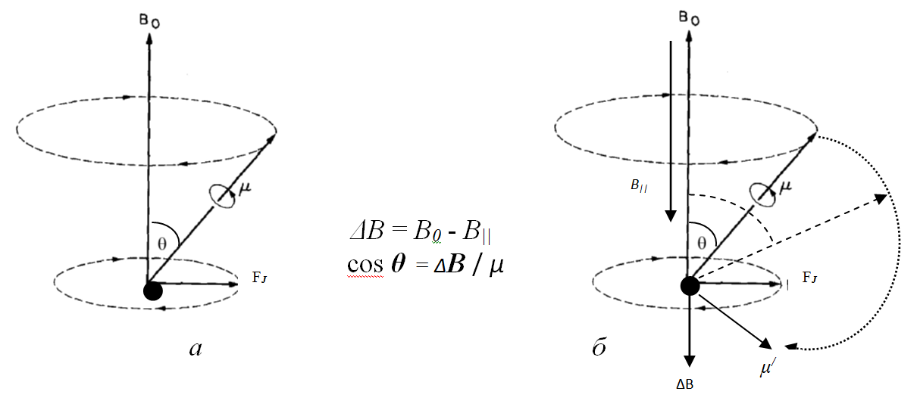
Рис. 6. Векторная диаграмма условий инверсии магнитного момента

При достижении магнитным моментом критического положения, запрещенного основами квантовой механики, осуществится процесс инверсии – рис. 6б. В следующий момент времени, равнодействующий вектор магнитного момента ядра µ' будет уже сориентирован в направлении формирующегося вектора внешнего переменного магнитного поля $\tilde{В}$ – по полю, как более выгод-ном в энергетическом плане, но в противоположном направлении, относительно исходному поло-жению. Вместе с магнитным моментом µ, свое положение в пространстве на противоположное изменит спин ядра I. В этом и заключается механизм с рабочим названием – процесс магнитного управления ориентацией спина ядра атома (МУОС). Конверсия магнитного момента ядра атома μ воздействием внешнего переменного магнитного поля $\tilde{В}$ всегда является причиной изменения ориентации спина данного ядра μ = γр = γIh, где: h – постоянная Планка; γ – гиромагнитное отношение данного ядра; I – спин ядра атома.
Таким образом, например для одного ядра атома, при: θ = γ$\tilde{В}$₁t' [5], где: θ – угол изменения ориентации магнитного момента ядра (рад), $\tilde{В}$₁ – магнитная индукция инверсии переменного поля одного ядра (Тл), t' – время воздействия магнитного импульса (с); γ – гиромагнитное отношение ядра (рад/Тл∙с); существуют условия, при которых угол θ изменит проекцию магнитного момента μ ядра на ось прецессионного вращения на π (180⁰). Условия и время изменения угла регулируются параметрами воздействия внешнего переменного магнитного поля $\tilde{В}$₁ = θ/γ t/ [5] на магнитный момент ядра μ, что на основании формулы μ = γр = γIh, где I – спин ядра атома, приведет к инверсии, изменению ориентации проекции спина ядра на π (180⁰).
После включения внешнего структурирующего магнитного поля В₀ система ядер прибли-жается к равновесному распределению между уровнями ± μВ₀. Этот процесс протекает в течение некоторого времени. В результате появляется макроскопическая равновесная намагниченность М₀, которая является результирующей индивидуальных магнитных моментов ядер М₀ = пμ [6]. Для преодоления данного эффекта намагниченности формируется некое переменное магнитное поле $\tilde{В}$_{Σ} с амплитудой магнитной индукции согласно расчетному количеству магнитных момен-тов ядер, подлежащих инверсии – п = $\tilde{В}$_{Σ} / $\tilde{В}$₁: при В₀ = $\tilde{В}$₀ = $\tilde{В}$_{Σ}, для которых условия осуществле-ния процессов конверсии спинов ядер атомов выполняются полностью – происходит структу-ризация магнитных моментов ядер и существует их прецессионное вращение.
Такой механизм воздействия внешнего магнитного поля на магнитный момент ядра атома не требует наличия генератора электрических импульсов с широким диапазоном частот, так как, в любой момент времени, радиус-вектор магнитных моментов всех ядер, подлежащих воздейст-вию поля, всегда будет перпендикулярен вектору внешнего магнитного поля (рис. 6б). Параметр работы генератора зависит от времени прохождения других процессов, не связанных с частотой прецессии магнитных моментов ядер. В данном случае отсутствует и процесс преодоления про-тиводействия инверсии магнитного момента со стороны внешнего, структурирующего магнит-ного поля В₀ в связи с использованием сил инерционного характера F_{J}, вызывающих отклоне-
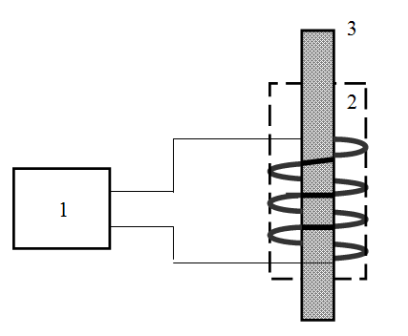
Рис. 7. Принципиальная схема установки: 1 – генератор частот электрических импульсов,
2 – соленоид, 3 – магнитопроз-рачная ёмкость с материалом
ние оси спинового движения на максимальный угол θ, ве-дущего к процессу инверсии при нулевых значениях ампли-туды внешнего переменного магнитного поля $\tilde{В}$. Вся энергия внешнего магнитного поля уходит только на процесс упоря-дочивания (структуризации) магнитных моментов ядер ато-мов, подлежащих конверсии в пространстве, что позволяет значительно упростить необходимые расчеты.
Конструкция установки для осуществления механизма с рабочим названием – процесс магнитного управления ориен-тацией спина ядра атома (МУОС), состоит из двух основных блоков: генератора электрических импульсов высокой часто-ты; и соленоида с малым электрическим сопротивлением [7], в котором размещается магнитопрозрачная ёмкость с исходным материалом (рис. 7).

The Russian version of this article was published in the journal Butlerov Communications [8].

Выводы
- Рассмотрены возможные механизмы воздействия внешнего магнитного поля на магнитный момент ядра для осуществления процесса инверсии спина.

- Для осуществления механизма процесса магнитного управления ориентацией спина ядра атома разработана конструкция установки МУОС. Простота конструкции установки, несом-ненно, отразится на себестоимости производимого материала.

References
- D.P. Shatalov, P.P. Purygin, V.A. Glushchenkov, and D.S. Sineglazov. Theoretical prerequisites for obtaining carbon allotropic structures using alternating magnetic fields. Butlerov Communications B. 2021. Vol.1. No.1. Id.11. DOI: 10.37952/ROI-jbc-B/21-1-1-11
- B.V. Skvortsov, S.A. Borminsky, A.V. Solntseva, D.P. Shatalov. Theoretical prerequisites for electromagnetic selective modification of petroleum products at nuclear magnetic resonance frequencies. Samara: Izvestiya Samarskogo NC RAS. 2012. Vol.14. No.6. P.198-205. (Russian)
- V.F. Petrishchev. Elements of the gyroscope theory and its application for spacecraft control. Samara: Samara State Aerospace University. 2004. (Russian)
- E. Fermi. Quantum mechanics. Moscow: Mir. 1968. 368p. (Russian)
- A. Zhuike. NMR in organic chemistry. Moscow: Peace. 1974. (Russian)
- H.M. Sergeev. NMR spectroscopy. Moscow: Publishing house of Moscow State University. 1981. (Russian)
- Patent for invention № 2375722. Author: DP Shatalov Date of publication: 10.02.2009.
- Dmitry P. Shatalov, Pyotr P. Purygin, Vladimir A. Glushchenkov, Dmitry S. Sineglazov. Analysis of the mechanisms of magnetic control by changing the orientation of the spin of the atomic nucleus in space. Butlerov Communications. 2021. Vol.67. No.8. P.110-116. DOI: 10.37952/ROI-jbc-01/21-67-8-110 (Russian)

